Podnebí Sahary – metodický list pro učitele

Pracovní list je určen pro žáky 2. stupně ZŠ a SŠ. Žáci pracují s atlasem. Úkol 1 je určen k práci před sledováním videa. Úkoly 2 a 3 jsou určené pro práci s videem.
Podnebí Sahary

________________________________________________________
- Pracujte s atlasem. Do slepé mapy vyznačte:
- územní rozsah Sahary (vybarvěte či vyšrafujte)
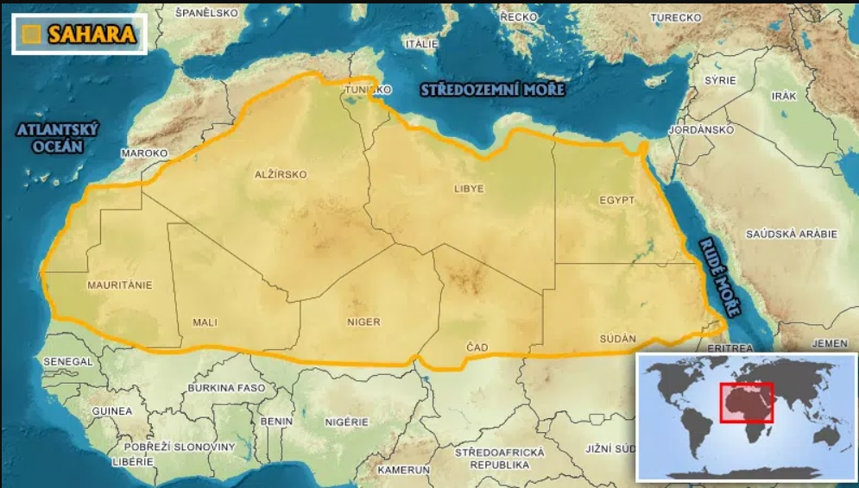
- státy, na jejichž území se Sahara nachází (obtáhněte a označte názvem státu)
zdroj mapy: https://www.novinky.cz/tag/sahara-7921

- Pokuste se doplnit (případně odhadnout nebo dohledat) informace chybějící v textu. Následně si správnost svých odpovědí ověřte při sledování videa.
Sahara má rozlohou 9 milionů kilometrů čtverečních a je největší pouští světa. Rozkládá se od pobřeží Atlantského oceánu až k Rudému moři na východní straně kontinentu. Zasahuje jak do tropického, tak do subtropického podnebného pásu.
Sahara je poušť, a to znamená, že zde ročně spadne méně než 250 mm srážek na m³. Na většině Sahary ale naprší sotva polovina tohoto množství. V noci teplota na Sahaře klesá až o 30 stupňů Celsia oproti dennímu maximu.

- Do obrázku doplňte podle informací z videa názvy místních větrů vanoucích ze Sahary.
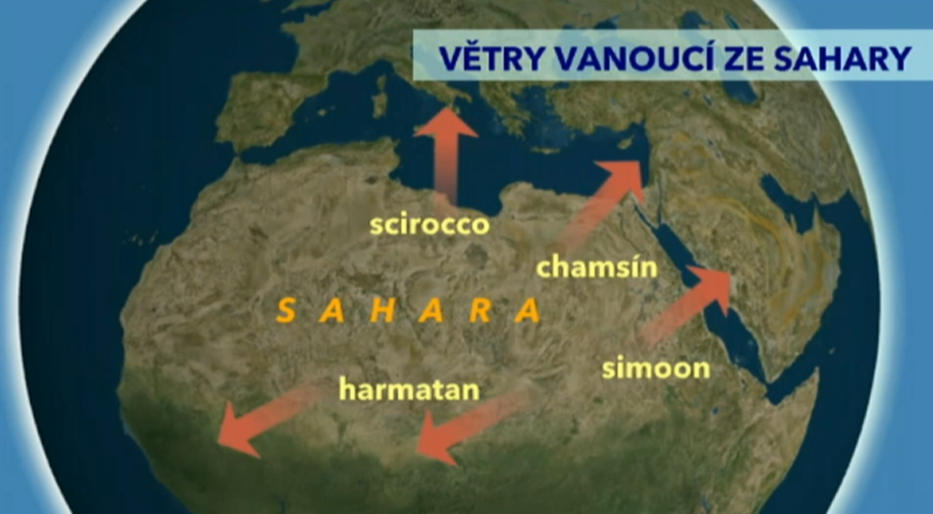
Na Sahaře často vanou silné větry. Časté jsou i písečné bouře, které přemísťují ohromná množství prachu a písku. Horký vítr vanoucí ze Sahary znepříjemňuje život lidem na okrajích pouště. Ti si pro ně vymysleli zvláštní jména:

- Znáte i nějaké jiné místní větry? Jak se jmenují a kam vanou?
Možné odpovědi: fén/föhn, mistrál, bríza, bóra atd.

Závěr pořadu se věnuje problematice rozšiřování pouští. Zde je například možné nechat žáky vyhledat a následně vysvětlit pojmy:
desertifikace
Sahel
projekt tzv. Velké zelené zdi
polopoušť

Autor: Veronika Kopřivová Toto dílo je licencováno pod licencí Creative Commons [CC BY-NC 4.0]. Licenční podmínky navštivte na adrese [https://creativecommons.org/choose/?lang=cs]

